Автор: Полищук Максим Олегович, ученик 7 класса МБОУ СОШ № 7 г. Минеральные Воды Ставропольского края Руководитель: Сегеда Галина Николаевна, учитель русского языка и литературы МБОУ СОШ № 7 г. Минеральные Воды Ставропольского края

Мне есть, у кого учиться, чтобы стать настоящим мужчиной

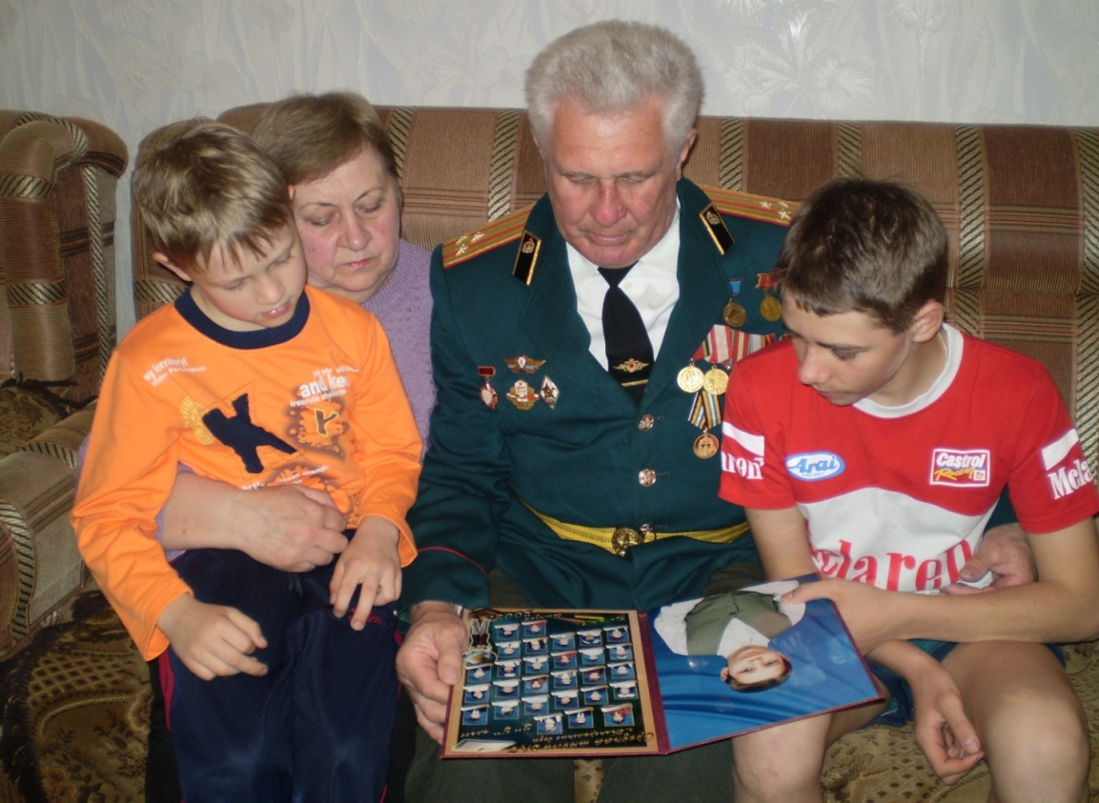

В моей семье есть добрая традиция. Мы часто собираемся в большом семейном кругу, рассматривая старые фотографии и вспоминая страницы истории нашей большой семьи. Мы с братом всегда с восторгом слушали рассказы бабушки и дедушки, мамы и папы о наших предках. Мне очень хочется поведать тем, кто читает эти строки, о том, что является нашей семейной гордостью.
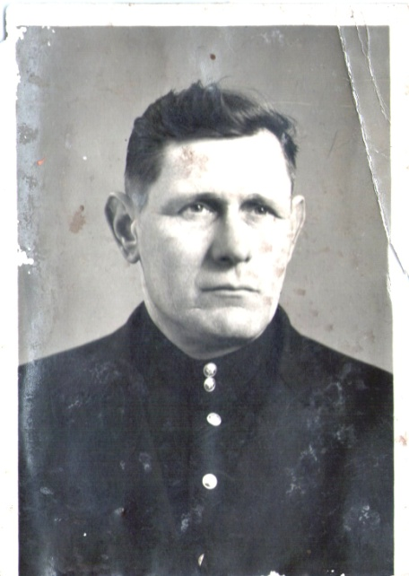
Я расскажу о четырех поколениях мужчин, которые носят фамилию Полищук.

Корни моего рода берут начало в маленькой украинской деревеньке Непедовка. Отсюда я и начну свой рассказ. Мой прадед Полищук Иван Андреевич родился в 1920 году и ушел на фронт в 1941 молодым парнем. Прошел через все беды, слезы и испытания военного времени в борьбе с фашистами, дошёл до Германии. Победу встретил в Берлине и был награжден орденами и медалями. Каким огромным счастьем было для него возвращение домой, в родное село! После войны здесь было много работы. И мой прадед восстанавливал вместе с односельчанами народное хозяйство. В дружной и работящей семье воспитал он троих сыновей. Я был совсем маленьким, когда мой прадед ушел из жизни, но воспоминания о нем хранят фотографии, старенький домик и рассказы близких мне людей. Когда я впервые поехал на родину моего отца и увидел ту самую деревеньку, где жил мой прадед, родился и вырос мой дед, где первые шаги делал мой отец, я был очень взволнован, мою душу переполняли чувства гордости и счастья, что я могу видеть всё это своими глазами. Могу мысленно окунуться в то далёкое время, прикоснуться к вещам, которые принадлежали, человеку, защищавшему нашу Родину во время Великой Отечественной войны.

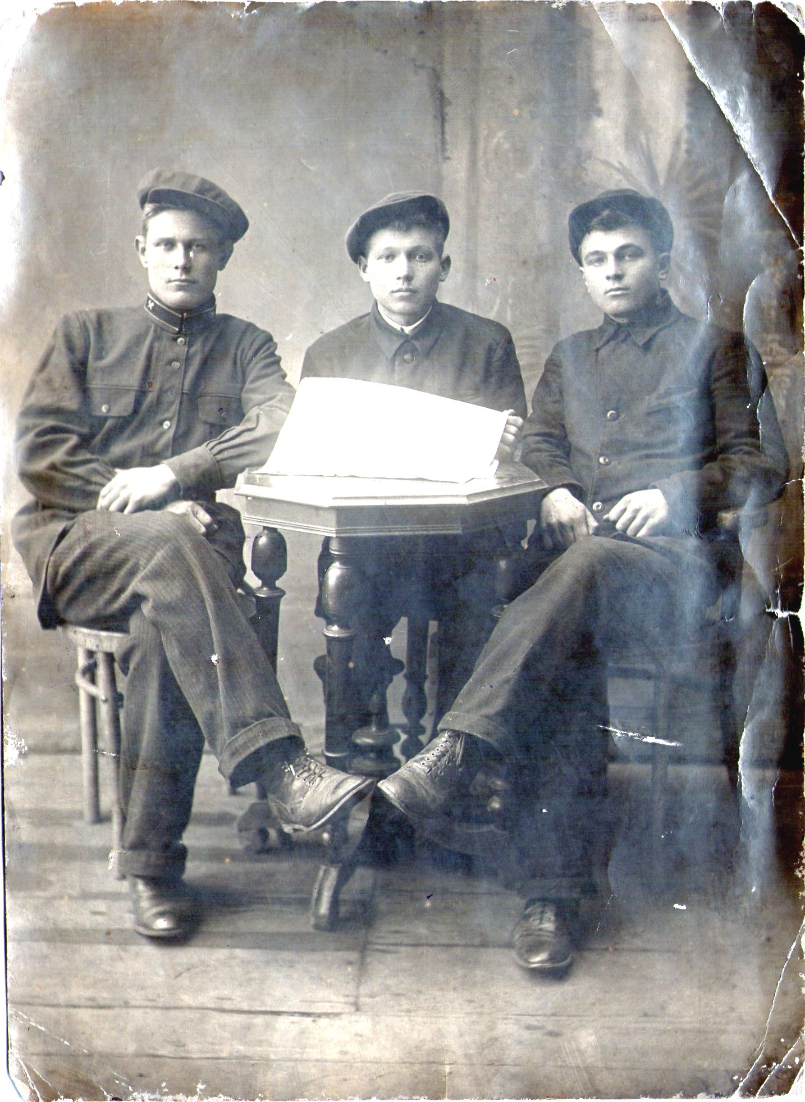

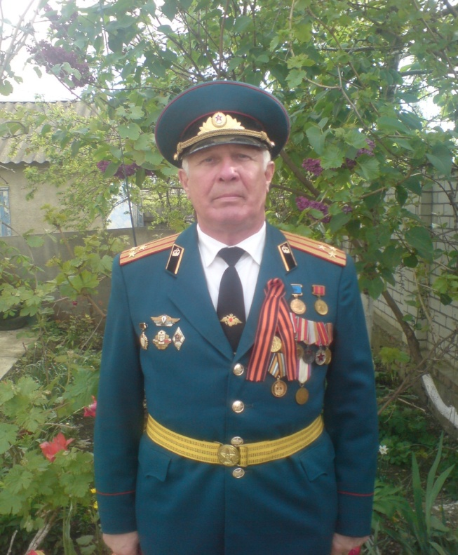
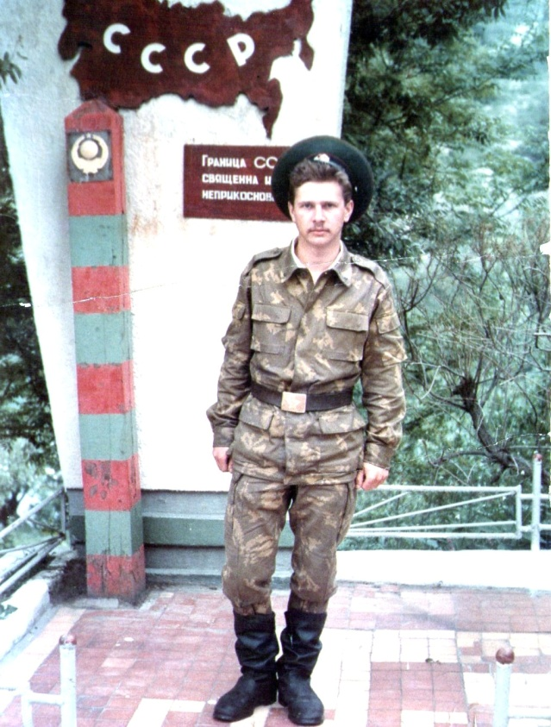
Мой дедушка Полищук Евгений Иванович был призван в ряды Советской Армии в 1954 году и, отслужив, точно решил для себя: «Буду военным». Получив достойное образование, начинал свою военную карьеру в инженерных войсках в городе Бердичев, воинская часть 33136 Прикарпатского военного округа. С 1968 по 1973 год проходил военную службу в Центральной группе войск Чехословакии. А далее был переведен в станицу Буянки Дальневосточного военного округа Приморского края. В 1979 году мой дедушка стал начальником штаба гражданской обороны Еврейской автономной области в городе Биробиджан. В 1985 возглавил работу штаба гражданской обороны в городе Амурске Хабаровского края. А в 1987 году перед дедушкой стал выбор – где завершить свою кочевую жизнь военного. Вся его семья – жена и два сына - выбрали город Минеральные Воды Ставропольского края, где он продолжил службу в штабе гражданской обороны. После увольнения в запас в звании полковника решил не прекращать работу и стал секретарем Совета безопасности при администрации Минераловодского муниципального района. Он следит за безопасностью нашего маленького городка, где живет его дружная и теперь уже такая большая семья. Мой дедушка Полищук Евгений Иванович - ветеран вооруженных сил, он имеет множество наград, которые мы бережно храним в семейном архиве.

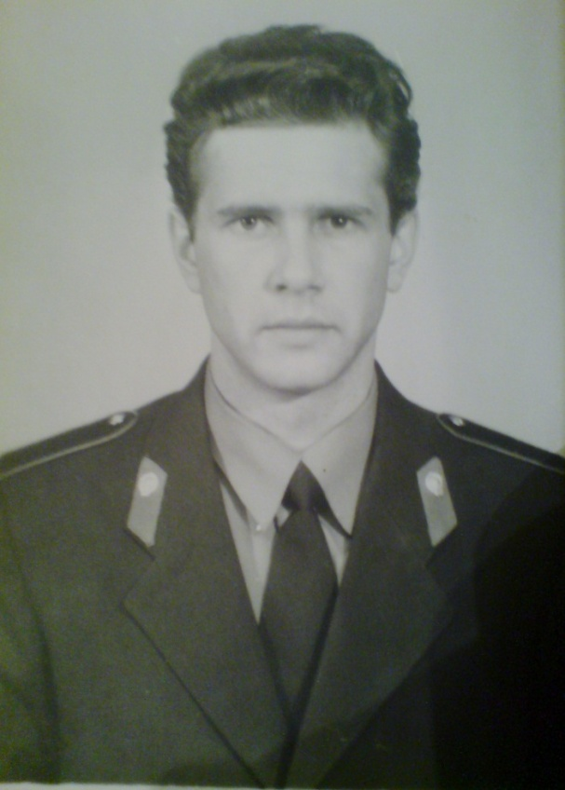
Мой папа Полищук Олег Евгеньевич, переехав со своим отцом Полищуком Евгением Ивановичем, мамой и братом Владимиром в город Минеральные Воды, продолжил, как и все мальчишки и девчонки, обучение в школе. Позже он служил в рядах Российской Армии, охраняя границу нашей Родины в Новороссийске. И когда вернулся домой, решил продолжить охранять покой мирного населения. Поступил на службу в отряд милиции особого назначения. В звании капитана в составе ОМОНа принимал участие в боевых действиях, происходящих в Чеченской республике, за что был награжден Орденом Мужества. Мой папа видел ужасы войны в мирное время, когда с жестокостью убивали ни в чем не повинных людей и молодых солдат, когда гремели взрывы современных орудий, когда на своих руках приходилось выносить с поля боя раненых и контуженных друзей. И у папы было немало ранений, но он никогда не жаловался. Чеченская военная компания оставила неизгладимый след в его душе. К сожалению, судьба распорядилась так, что папы сегодня нет рядом с нами. Но память о нем бы будем хранить всю свою жизнь. Я часто беру папин Орден Мужества в руки и представляю, через что ему пришлось пройти, прежде чем он заслужил эту почётную награду.

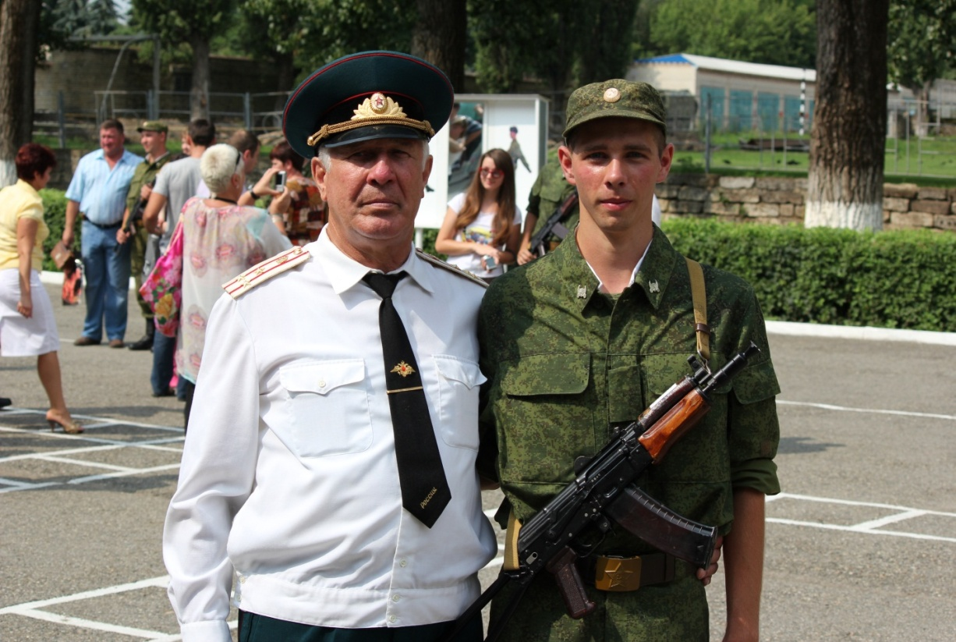

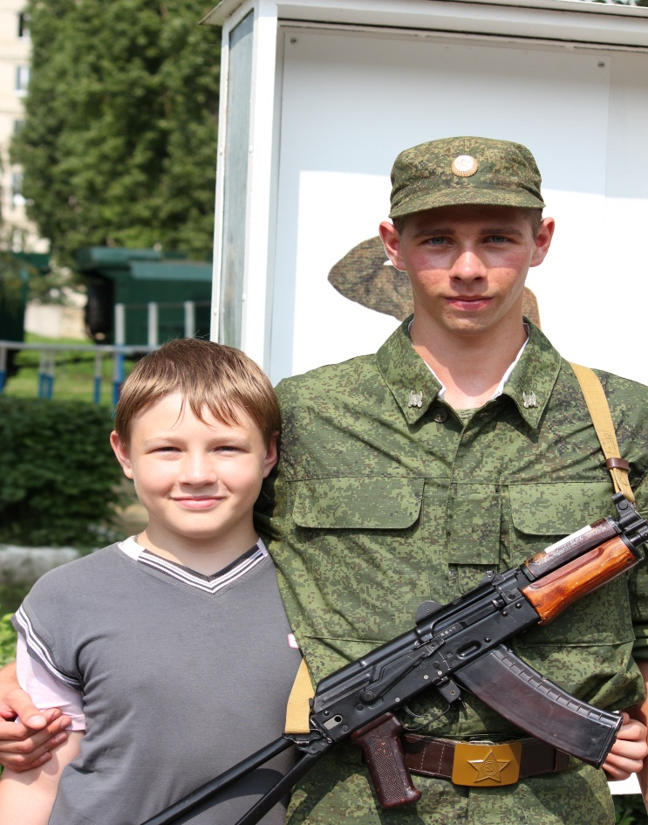
В июне этого года мой братик Полищук Роман Олегович призвал в ряды Российской Армии в автомобильный батальон. Вот уже почти пять месяцев мой брат выполняет свой долг перед Родиной в республике Северная Осетия – Алания. Его воинская часть находится между Владикавказом и Бесланом. Я часто вижу и чувствую тревогу моей мамы за моего братика. Но я знаю и верю – у него все будет хорошо, ведь его вырастили настоящие мужчины и мы носим легендарную фамилию - Полищук. Я с гордостью могу сказать: «Я сын и внук людей, защищавших нашу Родину. Я сын и внук, людей, которые взглянули в глаза смерти и страху и не испугались».
Я не знаю, как сложится дальнейшая судьба нашей семьи, но точно могу сказать: мы не подведем свой род, мы с гордостью будем носить свою фамилию – Полищук.

